TỔ CHỨC TẾT SUM VẦY – XUÂN CHIA SẺ
Trong không khí vui tươi của cả nước chào đón Tết Nguyên Đán Giáp Thìn; Thực hiện công văn số 838/KH-LĐLĐ về việc tổ chức hoạt động “Tết Sum vầy – Xuân chia sẻ” nhằm tổ chức các hoạt động chăm lo cho đoàn viên, người lao động nhân dịp Tết Nguyên đán Giáp Thìn năm 2024.
Ngày 25/01/2024, Ban chấp hành Công đoàn trường THCS Kiêu Kỵ phối hợp với Chính quyền và công ty goldkids alpha tổ chức hoạt động “Tết Sum vầy – Xuân chia sẻ” năm 2024 cho Đoàn viên Công đoàn trường cũng như các em học sinh.
Với màn trống khai hội hết sức sôi động và lời phát biểu khai mạc chương trình “Tết sum vầy – xuân chia sẻ” của thầy giáo Trần Văn Can – phó bí thưu chi bộ - phó hiệu trường nhà trường. Chương trình diễn ra hết sức sôi nổi với nhiều hoạt động của thầy và trò nhà trường.
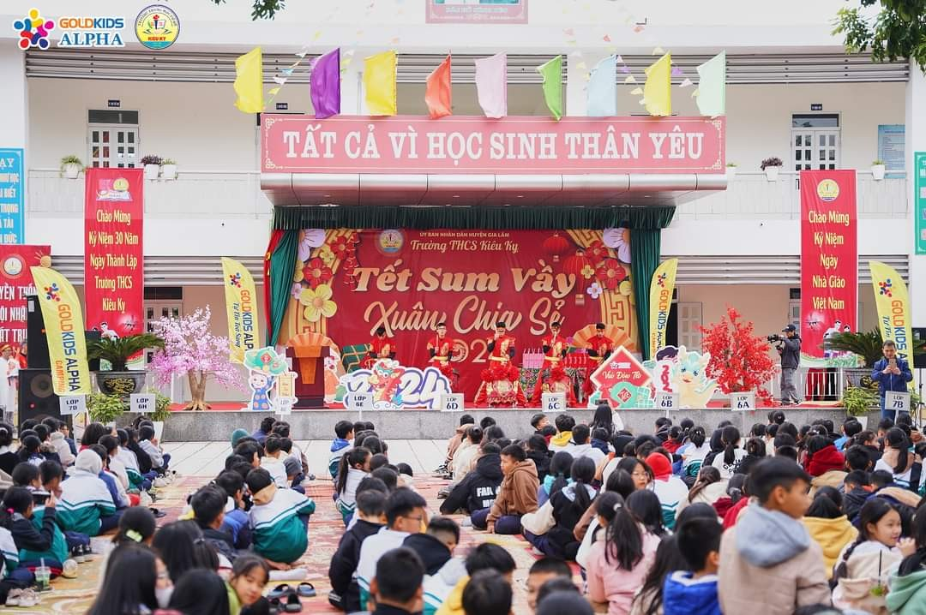
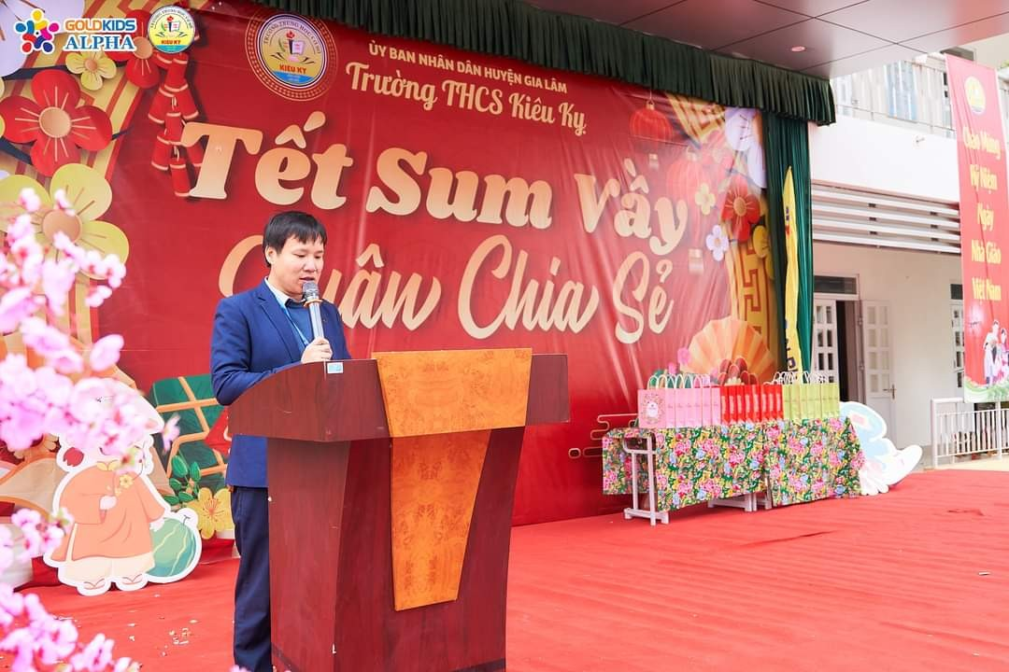
Thầy giáo Trần Văn Can – phó bí thư chi bộ - phó hiệu trưởng nhà trường phát biểu khai mạc chương trình “Tết sum vầy – Xuân chia sẻ 2024”
Hoạt động thêm ý nghĩa với hội thi gói bánh chưng của 2 tổ khoa học tự nhiên, khoa học xã hội. Bằng bàn tay khéo léo, sự nhanh nhẹn, giải nhất đã thuộc về tổ khoa học xã hội, tổ tự nhiên giành giải nhì.
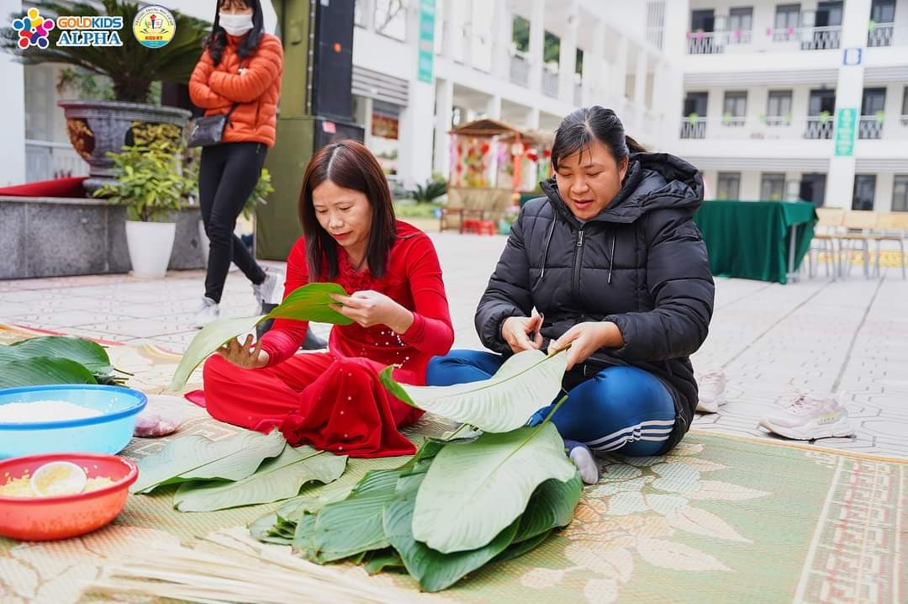
Đại hội tổ Tự nhiên tham gia thi gói bánh chưng
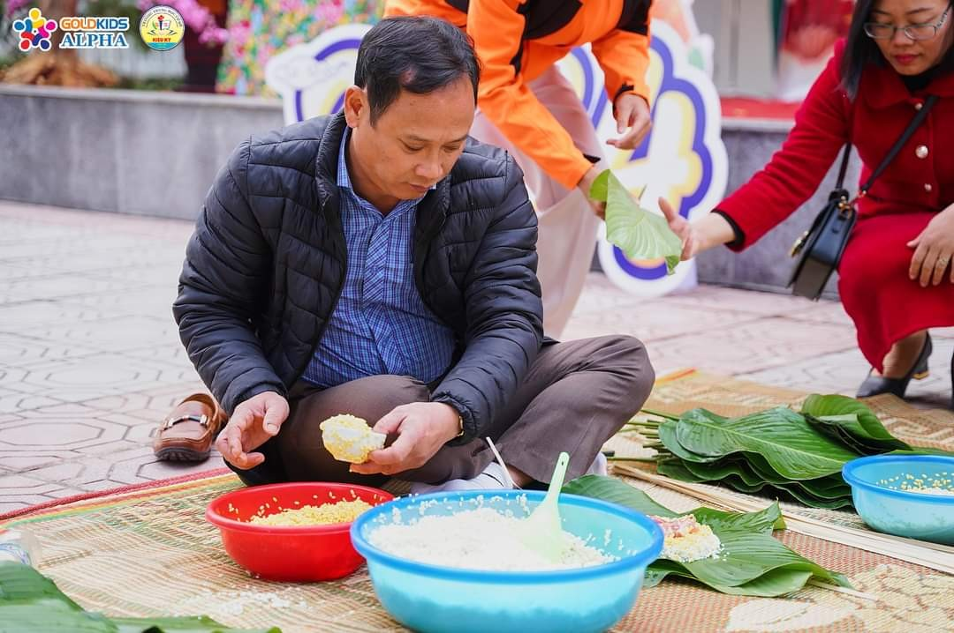
Đại diện tổ Xã hội tham gia phần thi gói bánh chưng
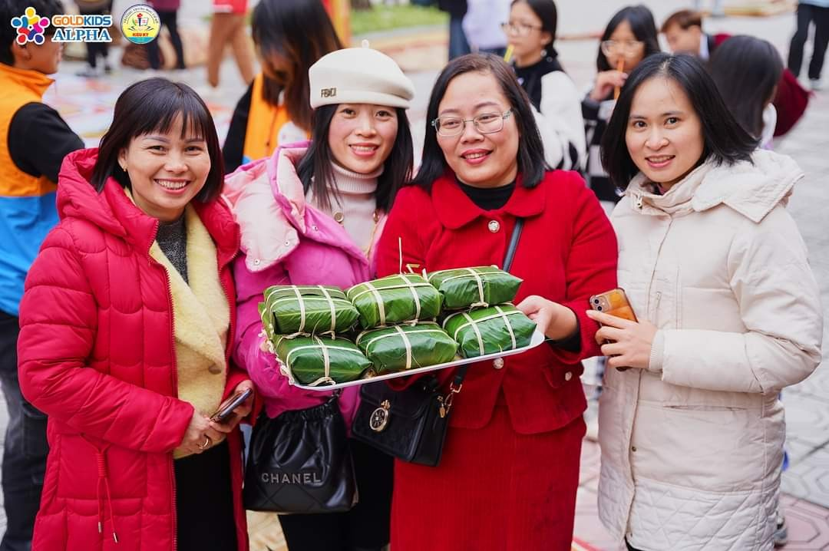
Sản phẩm giành giải nhất của tổ Xã hội
Với mong muốn nâng cao tinh thần đoàn kết, tính tập thể, tạo không khí vui vẻ cho đoàn viên, người lao động. Công đoàn và nhà trường tạo điều kiện kinh phí để 2 tổ Tự nhiên và xã hội khởi nghiệp với các mặt hàng phù hợp với lứa tuổi học sinh cũng như đảm bảo vệ sinh an toàn thực phẩm: xúc xích, phồng tôm, nem chua rán, ngô nướng, ….
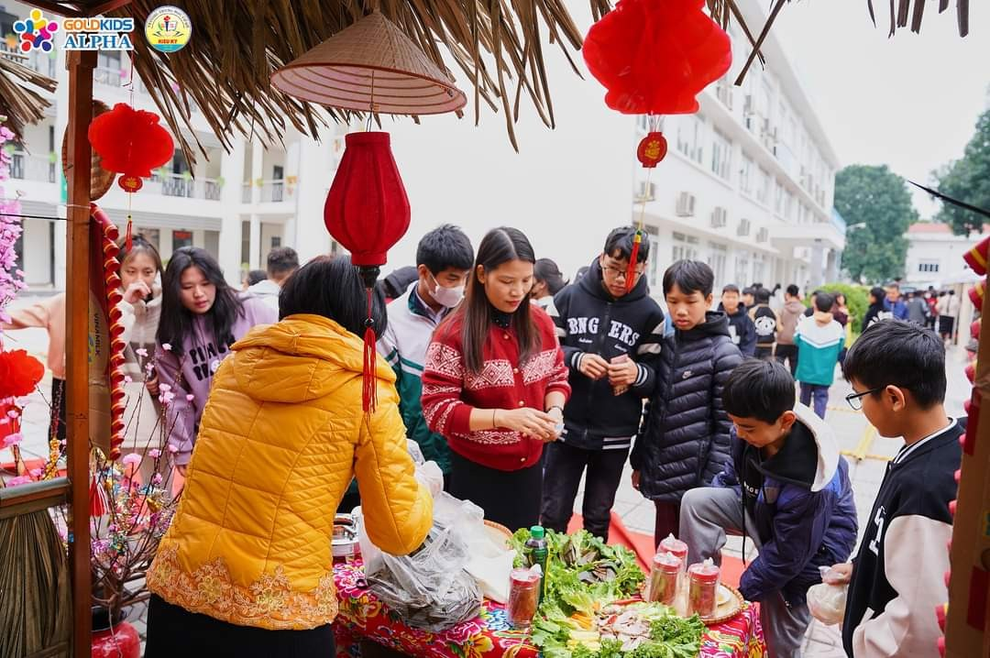
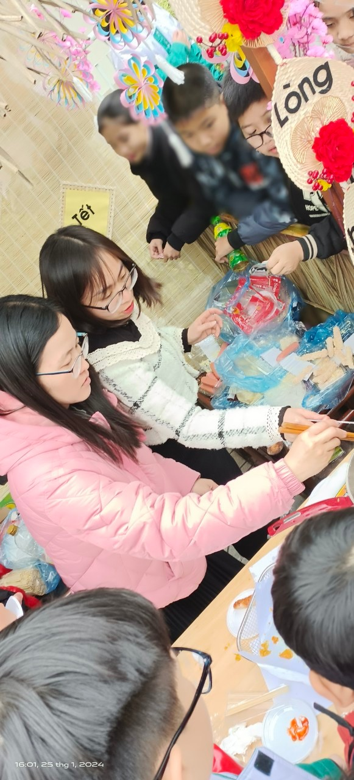
Các gian hàng của tổ tự nhiên và xã hội
Các hoạt động đã đem lại sự thoải mái, vui tươi, giúp các thầy cô giáo tăng hiệu quả làm việc.

